广东创新科技职业学院

**首届“粤嵌杯”全国互联网+创新设计大赛项目设计方案**

项目名称： 竞赛信息管理系统

参赛成员： 余浩源、肖裕东、邱垂杰

指导老师： 张金旺

提交日期： 2019年5月29日

目录

1、设计概述 1

1.1 任务和目标 1

2、系统详细需求分析 2

2.1 详细需求分析 2

2.2 详细系统运行环境及限制条件分析接口需求分析 2

3、总体方案确认 2

3.1 系统总体结构确认 2

3.2 系统详细界面划分 3

4、系统详细设计 3

4.1 系统结构设计及子系统划分 3

4.2 系统功能模块详细设计 3

4.3 系统界面详细设计 4

5、数据库系统设计 5

5.1 设计要求 5

5.2 信息模型设计 5

5.3 数据库设计 5

6、信息编码设计 6

6.1 代码结构设计 6

6.2 代码编制 6

# 

# 设计概述

紧跟时代进度，使信息收集管理成为简便的事情，也用这些大数据帮助学生找到工作，帮公司找到人才。

## 任务和目标

任务为整个设计的基础需达到：数据库简洁明了、用户数据明确，前端设计简洁。需要达成目标为：多类型用户（如同学、老师、游客），基本信息收集（人、赛事、公司的信息收集），组队帮（即帮助找到合适的队友），报名参赛、作品收集、相关宣传。

达到，组队轻松、随时随地报名、收集信息简便、查看信息全面完整、赛后宣传有力。

### 需求概述

数据的可视化，如老师学生需要查看赛事获奖的情况。如面试时需要向甲方提供自己的作品、荣誉等。

### 运行环境概述

需要可运行的电脑或智能手机设备，电脑需为

### 条件与限制

外部：近期发展将只在校园内。得到校内外企业的认可后，再进一步的发展。此项目的客户为：学校信息收集办公者、学生、老师、比赛组织方、企业。在项目的技术支持方面，团队会比较短缺。

### 详细设计方法和工具

简要说明详细设计所采用的方法和使用的工具。如HIPO图方法、IDEF（I2DEF）方法、E－R图，数据流程图、业务流程图、选用的CASE工具等，尽量采用标准规范和辅助工具。

# 系统详细需求分析

主要对系统级的需求进行分析。首先应对需求分析提出的企业需求进一步确认，并对由于情况变化而带来的需求变化进行较为详细的分析。

## 2.1 详细需求分析

包括：

详细功能需求分析

详细性能需求分析

详细资源需求分析

详细系统运行环境及限制条件分析

## 2.2 详细系统运行环境及限制条件分析接口需求分析

包括：

系统接口需求分析

现有硬、软件资源接口需求分析

引进硬、软件资源接口需求分析

# 总体方案确认

着重解决系统总体结构确认及界面划分问题。

## 3.1 系统总体结构确认

对系统组成、逻辑结构及层次进行确认，对应用系统、支撑系统及各自实现的功能进行确认，细化集成设计及系统工作流程，特别要注意因软件的引进造成的系统本身结构和公司其他系统的结构变化。包括：

系统组成、逻辑结构及层次确认

应用系统结构确认

支撑系统结构确认

系统集成确认

系统工作流程确认

## 3.2 系统详细界面划分

### 3.2.1 应用系统与支撑系统的详细界面划分

应用系统与支撑系统之间的界面包括系统主服务器与其他服务器的服务范围及访问方式，网络及数据库对应用系统的支撑方式，全局数据的管理与存取方式等。

### 3.2.2 系统内部详细界面划分

系统各功能之间的界面包括覆盖范围，模块间功能调用涉及到的系统模块及方法，全局数据格式，系统性能要求等。

# 系统详细设计

## 4.1 系统结构设计及子系统划分

对系统的组成及逻辑结构进行设计前确认。

划分系统功能模块或子系统（如果有或者有必要，特别是大型的软件系统）。

## 4.2 系统功能模块详细设计

按结构化设计方法，在系统功能逐层分解的基础上，对系统各功能模块或子系统进行设计。此为详细设计的主要部分之一。

用层次图描述系统的总体结构、功能分解及各个模块之间的相互调用关系和信息交互，用IPO图或其他方法描述各模块完成的功能。 以上建议采用HIPO图进行功能分解与模块描述，更高的要求建议采用IDEF0方法进行功能模型设计。

详细设计应用系统的各个构成模块完成的功能及其相互之间的关系，用IPO或结构图描述各模块的组成结构、算法、模块间的接口关系，以及需求、功能和模块三者之间的交叉参照关系。

每个模块的描述说明可参照以下格式：

模块编号：

模块名称：

输入：

处理：

算法描述：

输出：

其中处理和算法描述部分主要采用伪码或具体的程序语言完成。

对详细设计更高的要求建议用IDEF0图进行各功能模块的设计。

如果对软件需进行二次开发（包括功能扩展、功能改造、用户界面改造等），则相应的设计工作应该设立子课题完成。

## 4.3 系统界面详细设计

系统界面说明应用系统软件的各种接口。整个系统的其他接口（如系统硬件接口、通讯接口等）在相应的部分说明。

### 4.3.1 外部界面设计

根据系统界面划分进行系统外部界面设计，对系统的所有外部接口（包括功能和数据接口）进行设计。

### 4.3.2 内部界面设计

设计系统内部各功能模块间的调用关系和数据接口。

### 4.3.3 用户界面设计

规定人机界面的内容、界面风格、调用方式等，包括所谓的表单设计、报表设计和用户需要的打印输出等设计。此部分内容可能比较多。

# 数据库系统设计

此数据库设计可单独成册，尤其对大型的数据库应用系统，即有一个单独的《数据库设计说明书》。

## 5.1 设计要求

为能方便管理，我们对数据库有以下要求：

1. 不浪费数据库的内存，合理利用数据库，不留空列；
2. 不会有重复的表或列；
3. 尽量一个表只存储一个类型的数据；
4. 表名要通俗易懂，能够迅速找到所需的数据或表；
5. 每个表应该都有一个主键。

## 5.2 信息模型设计

我们的数据库将会分成八大库：学生信息库、教师信息库、游客信息库、荣誉榜库、赛事动态库、官方认证库、官方后台管理人员信息库、发布组队库。主要大体如下图：

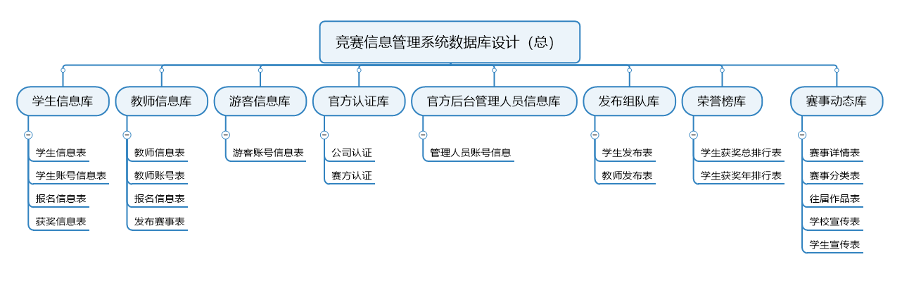

## 5.3 数据库设计

### 5.3.1 设计依据

我们数据库之所以这么设计主要是人数庞大，为了能够能加方便的管理信息，我们会合理的规划数据库。我们将会专门为数据库设计出一套完整的方案。

### 5.3.2 数据库种类及特点

我们数据库的种类也会分化的比较细，在前期我们将会分出八大类：学生、教师、游客、公司加盟认证、发布组队、荣誉榜、赛事动态、管理人员这八大类。

特点就是：方便与查看、修改、添加、维护，让管理人员能方便的管理数据库。

### 5.3.3 数据库逻辑结构

我们在前期会先针对竞赛信息管理系统的1.0版本，主要是在后台管理功能的开发，对数据库的规划如下图：

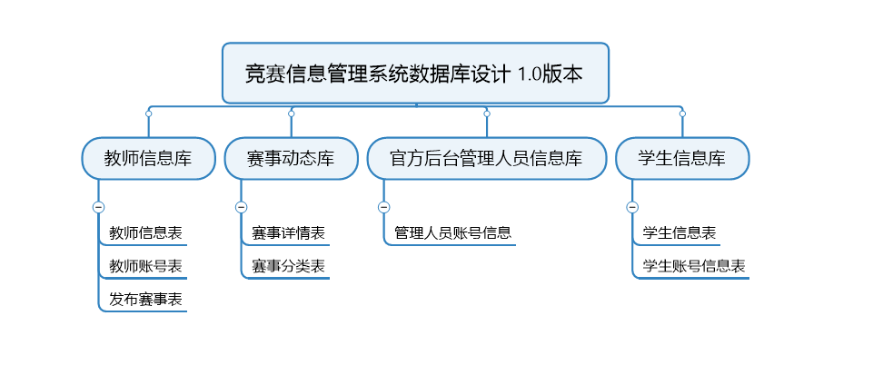

这样规划数据库主要是能狗很好的管理信息，方便管理人员的观看和查询。主要的功能就是教师可以发布赛事，发布之后，存入赛事动态库里的赛事详情表，赛事详情将会在赛事详情模块展示。

### 5.3.4 物理结构设计

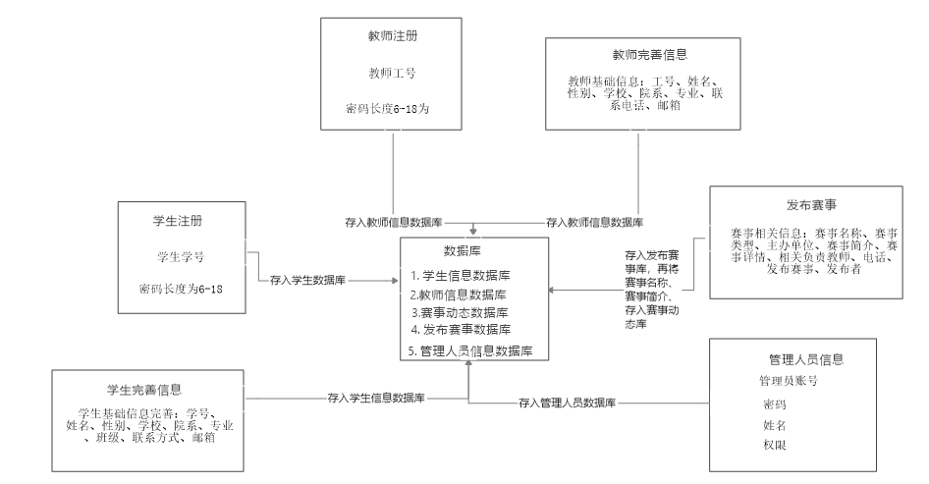

### 5.3.5 数据库安全

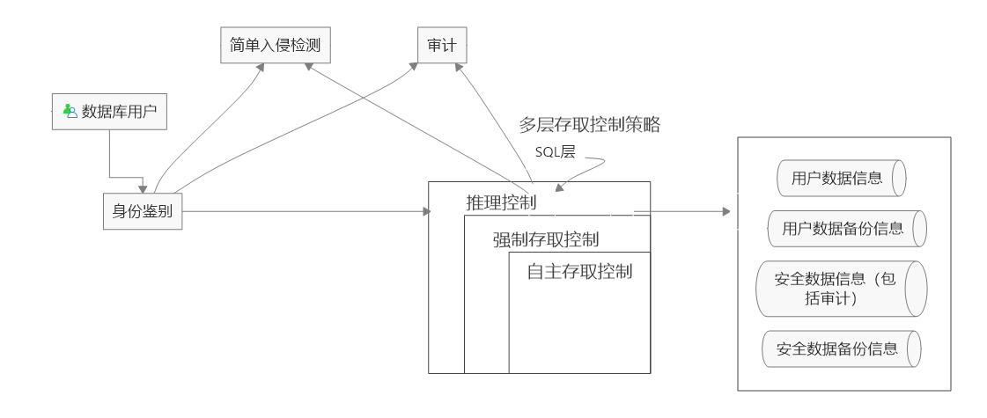

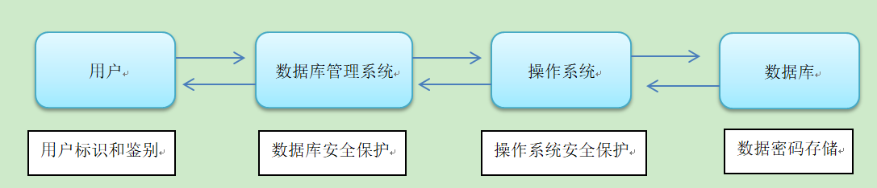

用户身份鉴别是数据库管理系统提供的最外层安全保护措施，每个用户在系统中都有一个用户标识（由用户名和用户标识号组成），用户标识号（UID）在系统的生命周期内是唯一的，并且系统内部记录这所有合法用户的标识，系统鉴别是指由系统提供一定的方式让用户标识自己的身份或名字。用户进入系统时由系统进行核对，通过鉴定后才提供使用数据库管理系统的权限。

### 5.3.6 数据字典

|  |  |  |  |
| --- | --- | --- | --- |
| 学生信息表 | | | |
| 数据名 | 类型 | 长度 | 备注 |
| id | int |  | 主键 |
| sNumber | int | 20 | 学生学号 |
| sName | varchar | 20 | 学生姓名 |
| sSex | varchar | 2 | 学生性别 |
| sSchool | varchar | 30 | 学校 |
| sDepartment | varchar | 30 | 学生院系 |
| sMajor | varchar | 30 | 学生专业 |
| sGrade | varchar | 30 | 学生班级 |
| sPhone | int | 20 | 学生联系方式 |
| sEmail | varchar | 30 | 学生邮箱 |

|  |  |  |  |
| --- | --- | --- | --- |
| 学生账号信息表 | | | |
| 数据名 | 类型 | 长度 | 备注 |
| id | int |  | 主键 |
| sNumber | int | 20 | 学生账号（学号） |
| sUserPass | varchar | 20 | 账号密码 |

|  |  |  |  |
| --- | --- | --- | --- |
| 教师信息表 | | | |
| 数据名 | 类型 | 长度 | 备注 |
| id | int |  | 主键 |
| tNumber | int | 20 | 教师工号 |
| tName | varchar | 20 | 教师姓名 |
| tSex | varchar | 2 | 教师性别 |
| tSchool | varchar | 30 | 学校 |
| tDepartment | varchar | 30 | 院系 |
| tMajor | varchar | 30 | 专业 |
| tPhone | int | 20 | 教师联系电话 |
| tEmail | varchar | 30 | 教师邮箱 |

|  |  |  |  |
| --- | --- | --- | --- |
| 教师账号信息表 | | | |
| 数据名 | 类型 | 长度 | 备注 |
| id | int |  | 主键 |
| tNumber | int | 20 | 教师账号（工号） |
| tUserPass | varchar | 20 | 账号密码 |

|  |  |  |  |
| --- | --- | --- | --- |
| 管理员账号信息表 | | | |
| 数据名 | 类型 | 长度 | 备注 |
| id | int |  | 主键 |
| aNumber | int | 10 | 管理员账号 |
| aUserPass | varchar | 20 | 账号密码 |

|  |  |  |  |
| --- | --- | --- | --- |
| 发布赛事信息表（赛事详情） | | | |
| 数据名 | 类型 | 长度 | 备注 |
| id | int |  | 主键 |
| iName | varchar | 30 | 赛事名称 |
| iType | varchar | 10 | 赛事类型 |
| isponsor | varchar | 20 | 主办单位 |
| isynopsis | varchar | 255 | 赛事简介 |
| idetails | varchar | 255 | 赛事详情 |
| iteacher | varchar | 30 | 相关负责教师 |
| itPhone | varchar | 30 | 负责教师联系方式 |
| iTime | datetime |  | 发布赛事时间 |
| ifabuzhe | varchar |  | 发布者 |

# 信息编码设计

## 6.1 代码结构设计

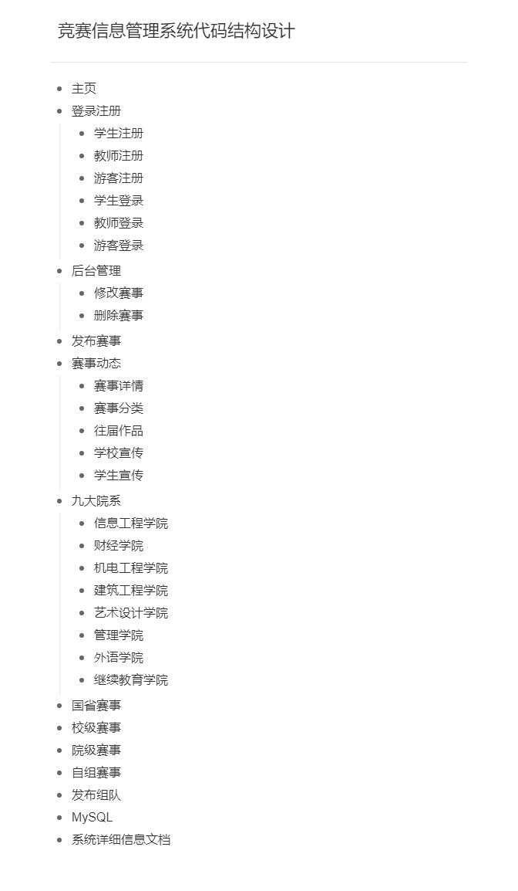

## 6.2 代码编制

对代码的规划有以下几点：

1. 一定要写注释；
2. 简单方便易懂，代码占用少，易于修改；
3. 不创建不必要的代码；
4. 尽可能简化代码，易懂简便；
5. 所编写的代码要易于阅读易于理解，方便与别人观看；
6. 所编写的代码要可以方便自己和他人维护；
7. 代码的单一性。